**УПРАВЛЕНИЕ ОБРАЗОВАНИЯ И НАУКИ ЛИПЕЦКОЙ ОБЛАСТИ**

***ГОАПОУ «Липецкий металлургический колледж»***

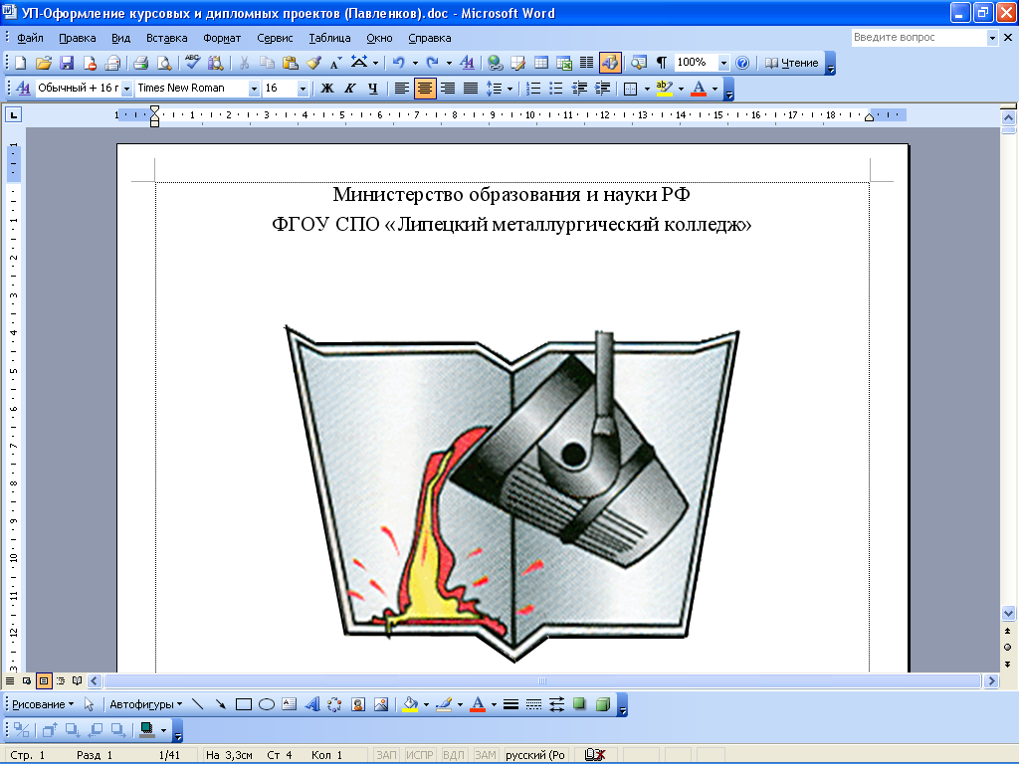

|  |
| --- |
| *Методические указания для выполнения самостоятельных работ с использованием программного комплекса «Начала электроники» по темам «Электрические цепи постоянного тока», «Электрические цепи переменного тока»*  *дисциплины* |
| **Основы электротехники** |
|  |

*для специальности (группы специальностей):*

|  |
| --- |
| **15.02.07** Автоматизация технологических процессов и производств (по отраслям) |
|  |

**Липецк-2017**

Методические указания для выполнения самостоятельных работ с использованием программного комплекса «Начала электроники» по темам «Электрические цепи постоянного тока», «Электрические цепи переменного тока»

Составители: Демин О.В., преподаватель ОПД и ПМ

|  |  |
| --- | --- |
| ОДОБРЕНО  Цикловой комиссией электротехнических дисциплин  Председатель:  _______________ /Климонтова Н.А./ | Заместитель директора по учебной работе:  _________________/Перкова Н. И./ |

Методические указания для выполнения самостоятельных работ с использованием программного комплекса «Начала электроники» предназначены для студентов ГОАПОУ «Липецкий металлургический колледж» специальности 15.02.07 Автоматизация технологических процессов и производств (по отраслям) для освоения практических умений и навыков и профессиональных компетенций.

Методические указания составлены в соответствии с рабочей программой.

Введение

Программный комплекс «Начала электроники» предназначен в помощь учащимся (и преподавателям) средних, а также средних специальных учебных заведений для изучения разделов курса физики "Электричество". Он естественным образом дополняет классическую схему обучения, состоящую из усвоения теоретического материала и выработки практических навыков экспериментирования в физической лаборатории.

Программа представляет собой электронный конструктор, позволяющий имитировать на экране монитора процессы сборки электрических схем, исследовать особенности их работы, проводить измерения электрических величин так, как это делается в реальном физическом эксперименте.

С помощью конструктора можно:

* + изучать зависимость сопротивления проводников от удельного сопротивления его материала, длины и поперечного сечения;
  + изучать законы постоянного тока - закон Ома для участка цепи и закон Ома для полной цепи;
  + изучать законы последовательного и параллельного соединения проводников, конденсаторов и катушек;
  + изучать принципы использования предохранителей в электронных схемах;
  + изучать законы выделения тепловой энергии в электронагревательных и осветительных приборах, принципы согласования источников тока с нагрузкой;
  + ознакомиться с принципами проведения измерений тока и напряжения в электронных схемах с помощью современных измерительных приборов (мультиметр, двухканальный осциллограф), наблюдать вид переменного тока на отдельных деталях, сдвиг фаз между током и напряжением в цепях переменного тока;
  + изучать проявление емкостного и индуктивного сопротивлений в цепях переменного тока, их зависимость от частоты генератора переменного тока и номиналов деталей;
  + изучать выделение мощности в цепях переменного тока;
  + исследовать явление резонанса в цепях с последовательным и параллельным колебательным контуром;
  + определять параметры неизвестной детали;
  + исследовать принципы построения электрических фильтров для цепей переменного тока.

Конструктор можно также использовать в рамках его возможностей и для других задач в самостоятельной творческой работе учащихся.

Одной из главных особенностей комплекса является максимально возможная имитация реального физического процесса. Для этой цели предусмотрено, например, следующее:

* + изображения деталей конструктора и измерительных приборов приводятся не схематически, а в таком виде, как "на самом деле";
  + при превышении номинальной мощности электрического тока, протекающего через сопротивление, последнее "сгорает" и приобретает вид почерневшей детали;
  + лампочка и электронагревательный прибор при номинальной мощности начинают светиться и "перегорают", если мощность, рассеиваемая на них, превышает рабочее значение;
  + при превышении рабочего напряжения на конденсаторе, последний также "выходит из строя";
  + при превышении номинального рабочего тока через предохранитель, он "перегорает";
  + большинство операций и их результаты сопровождаются звуковыми эффектами.

Это делается для того, чтобы учащийся наглядно видел последствия своих ошибок, учился разбираться в причинах того или иного неудачного эксперимента и вырабатывал необходимые навыки предварительного анализа схемы.

Для пользования программой достаточно начальных навыков работы в системе Windows.

**КРАТКАЯ ИНСТРУКЦИЯ ПО РАБОТЕ С ПРОГРАММОЙ**

При запуске программы, на экран монитора компьютера выводятся:

* + монтажный стол с контактными площадками, на котором можно собирать и анализировать работу электрических схем (в центре экрана);
  + панель деталей, содержащая набор электрических элементов (в правой части экрана);
  + "мусорная корзина", куда выбрасываются перегоревшие и ненужные детали (она расположена в левом нижнем углу экрана);
  + панель управления программой с кнопками для вызова вспомогательных инструментов (расположена в верхней части экрана);
  + панель комментариев (в нижней части экрана).
* Монтажный стол представляет собой набор из 7 х 7 = 49 контактных площадок, к которым "припаиваются" электрические детали, для сборки различных электрических схем. Каждая деталь может располагаться лишь между двумя ближайшими контактными площадками или вертикально или горизонтально. К деталям, в точки их соединения с контактными площадками, можно подключать щупы измерительных приборов. Выбор деталей из набора конструктора и "пайка" их на рабочем столе производится с помощью манипулятора "мышь". Это делается стандартным для Windows – приложений способом – необходимо поместить указатель "мыши" на нужную деталь (указатель принимает вид пинцета), затем нажать левую кнопку "мыши" и, удерживая ее в нажатом состоянии, переместить деталь в нужное место монтажного стола. После освобождения левой кнопки "мыши", деталь будет установлена в указанном месте. Ненужные и "испорченные" детали можно удалить со стола в "мусорную корзину" таким же способом.
* Можно удалять детали со стола и другим методом. Необходимо "щелкнуть" на детали правой кнопкой "мыши" – появится окно с надписью "Выбросить деталь". После подтверждения (щелчка на кнопке), деталь будет удалена в корзину.
* Детали, "выброшенные" за пределы монтажного стола, но не в корзину, накапливаются в нижней части монтажного стола.
* На столе одновременно не могут быть расположены источники переменного и постоянного тока.

В конструкторе можно использовать следующие детали:

|  |  |
| --- | --- |
| C:\Program Files (x86)\E\Help\images\image102.gif | * резистор (характеризуется сопротивлением в Омах и мощностью в Ваттах, "сгорает" при ее превышении); * предохранитель (характеризуется максимальным рабочим током, "сгорает" при его превышении); * конденсатор (характеризуется ёмкостью в Фарадах и рабочим напряжением, выходит из строя при его превышении); * катушка индуктивности (характеризуется индуктивностью в Генри, имеет очень малое активное сопротивление); * монтажный провод (имеет очень малое сопротивление); * выключатель (характеризуется двумя состояниями - "разомкнуто" и "замкнуто"); * элемент питания (характеризуется полярностью, ЭДС в Вольтах и внутренним сопротивлением в Омах); * генератор синусоидального напряжения (характеризуется амплитудой и частотой переменного напряжения); * лампочка (характеризуется рабочим напряжением в Вольтах, рабочим током в миллиамперах или мощностью в Ваттах, "перегорает" при их превышении); * электронагреватель (характеризуется рабочим напряжением и рабочей мощностью, "перегорает" при их превышении); * реальный проводник (характеризуется материалом, длиной и площадью сечения); * неизвестная деталь (может быть резистором, конденсатором, катушкой, батарейкой или генератором); * реостат (характеризуется максимальным сопротивлением в Омах); * конденсатор переменной ёмкости (характеризуется максимальной ёмкостью в Фарадах). |

**ЦИФРОВОЙ МУЛЬТИМЕТР**

Общий вид мультиметра показан на рисунке:

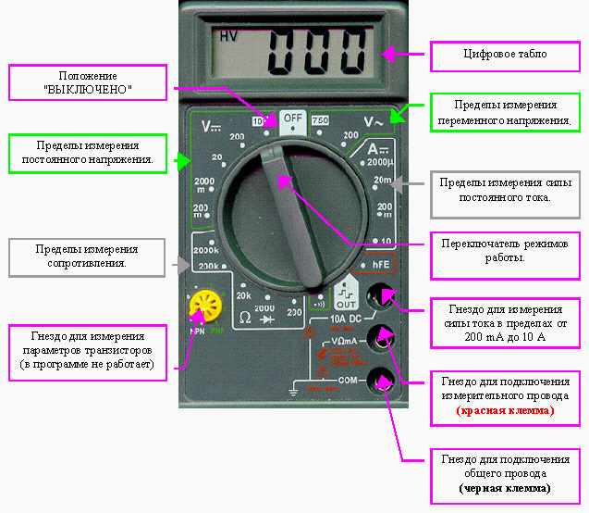

Мультиметр вызывается на экран (рабочий стол) нажатием кнопки "Получить мультиметр" на верхней панели окна программы. Следующее нажатие на эту кнопку вызывает второй прибор (при этом кнопка блокируется). Для удаления прибора нужно щелкнуть на кнопке  в правом верхнем углу окна мультиметра. Прибор вместе со своими зажимами исчезает с экрана.

2. Подключение мультиметра к точкам исследуемой схемы производится установкой в нужные места общего (темно-синего) и измерительного (красного) зажимов, соединенных с соответствующими гнездами прибора. Соединительные провода прибора на экране не показываются, чтобы не загромождать монтажный стол.

Для подключения прибора к исследуемой схеме необходимо:

* + установить указатель "мышки" на нужный зажим прибора (указатель примет вид руки);
  + нажать и удерживать левую кнопку "мышки":
  + перетащить зажим (удерживая кнопку) в нужную точку схемы и отпустить кнопку "мышки".

Мультиметр позволяет проводить измерения:

* + напряжений постоянного и переменного тока;
  + силы постоянного тока;
  + сопротивлений участков цепи постоянного тока.
  + проверять наличие контактов с использованием звуковой сигнализации.

ИЗМЕРЕНИЕ НАПРЯЖЕНИЙ

Для измерения напряжения на участке исследуемой цепи необходимо учитывать следующее:

* + Вольтметр всегда включается *параллельно* участку цепи, на котором измеряют напряжение (реальный вольтметр может выйти из строя при неправильном включении!);
  + Какой вид тока - постоянный или переменный, протекает в цепи? Переключатель режимов работы необходимо установить в соответствующую позицию;
  + Вольтметр показывает эффективное значение переменного напряжения;
  + При измерении постоянных напряжений вольтметр показывает значение с учетом полярности - если потенциал на измерительном зажиме меньше, чем на общем, на табло высвечивается знак "минус";
  + Пределы измерения постоянного напряжения: 1000 В, 200 В, 20 В, 2000 мВ, 200 мВ.
  + Пределы измерения переменного напряжения: 750 В, 200 В.
  + Входное сопротивление прибора в режиме вольтметра равно 1 МОм.

ИЗМЕРЕНИЕ СИЛЫ ПОСТОЯННОГО ТОКА

Для измерения силы тока на участке исследуемой цепи необходимо учитывать следующее:

* + Амперметр всегда включается *последовательно* в участке цепи, где измеряется сила тока (реальный амперметр может выйти из строя при неправильном включении!);
  + Наш амперметр может измерять только силу постоянного тока;
  + При измерении силы тока в цепи, амперметр показывает его значение с учетом полярности: если ток через прибор течет от общей клеммы к измерительной, на табло высвечивается знак "минус";
  + Пределы измерения силы постоянного тока: 10 А, 200 мА, 20 мА, 2000 мкА;
  + Входное сопротивление амперметра очень мало (около 10-6 Ом)

ИЗМЕРЕНИЕ СОПРОТИВЛЕНИЙ

Для измерения сопротивлений необходимо учитывать следующее:

* + Омметр может измерять только активное сопротивление элементов схемы;
  + Пределы измерения сопротивлений: 2000 кОм, 200 кОм, 20 кОм, 2000 Ом, 200 Ом и специальный предел для определения контактов со звуковой сигнализацией;
  + На измеряемый участок схемы прибор подает напряжение 2 В;
  + Прибором можно определять наличие контакта в схеме, при этом, если сопротивление измеряемого участка меньше 75 Ом, подается звуковой сигнал.

Если в процессе работы требуется переключить зажимы в другие места схемы, то используется эта же процедура. Перенос зажима на область прибора приводит к его автоматической "парковке" на соответствующее входное гнездо мультиметра.

3. Переключение режимов работы прибора осуществляется установкой указателя "мышки" на соответствующую точку панели прибора (при этом указатель изменяет свой вид) и щелчком левой кнопки "мышки". Переключатель режимов работы мультиметра поворачивается в отмеченную позицию.

4. На цифровом табло прибора отображается числовое значение измеряемой величины (тока, напряжения, сопротивления) в единицах, указанных на выбранном пределе измерения. Если в левой части табло высвечивается -1 (переполнение), это говорит о том, что значение измеряемой величины превышает максимальное значение выбранного предела измерения. Необходимо переключить прибор на другой предел.

5. Вы можете использовать для работы один или два мультиметра, которые имеют номера 1 и 2. Зажимы приборов также имеют соответствующие номера. Приборы могут использоваться одновременно и независимо. Например, первым прибором можно измерять напряжение, а вторым - ток, в разных частях исследуемой схемы.

**ДВУХКАНАЛЬНЫЙ ОСЦИЛЛОГРАФ**

Осциллограф предназначен для визуального наблюдения формы переменного напряжения. Он позволяет также определять количественные характеристики сигнала: частоту и амплитуду переменного напряжения, длительность импульса, сдвиг фаз между двумя периодическими сигналами (для этого осциллограф должен быть двухканальным).Входное сопротивление осциллографа достаточно велико (около  
10 МОм).

Лицевая панель осциллографа содержит следующие части:

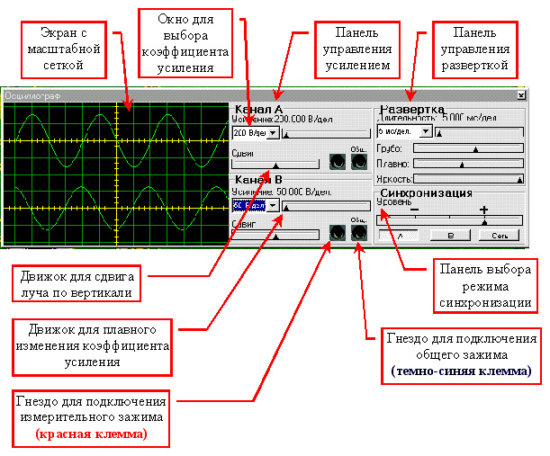

* + Экран с масштабной сеткой для наблюдения формы сигнала и количественных измерений;
  + Панель управления усилением каналов и сдвига лучей по вертикали;
  + Панель управления разверткой, сдвига лучей по горизонтали, выбора режимов синхронизации и некоторых вспомогательных функций.

Осциллограф вызывается на экран (рабочий стол) нажатием кнопки "Получить осциллограф" на верхней панели окна программы. Для удаления осциллографа нужно щелкнуть на кнопке  в правом верхнем углу его окна. Осциллограф вместе со своими зажимами исчезает с экрана.

2. Подключение осциллографа к точкам исследуемой схемы производится установкой в нужные места общего (темно-синего) и измерительного (красного) зажимов, соединенных с соответствующими гнездами осциллографа. Соединительные провода на экране не показываются, чтобы не загромождать монтажный стол. Зажимы имеют обозначения (буквы А и В), соответствующие каналам осциллографа.

Для подключения осциллографа к исследуемой схеме необходимо:

* + установить указатель "мышки" на нужный зажим прибора (указатель примет вид руки);
  + нажать и удерживать левую кнопку "мышки":
  + перетащить зажим (удерживая кнопку) в нужную точку схемы и отпустить кнопку "мышки".

Если в процессе работы требуется переключить зажимы в другие места схемы, то используется эта же процедура. Перенос зажима на область прибора приводит к его автоматической "парковке" на соответствующее входное гнездо осциллографа.

3. Установка режимов работы осциллографа осуществляется с помощью регулировки коэффициентов усиления каналов, выбора длительности развертки, режима синхронизации и регулировкой вспомогательных функций.

4. На экране осциллографа нанесена измерительная сетка, с помощью которой можно проводить количественные измерения параметров сигнала.

5. Вы можете использовать для работы один или два канала одновременно. Зажимы осциллографа имеют обозначения "А" и "В", соответственно каналам "А" и "В".

**Задания для самостоятельной работ**ы

**1 Электрические цепи постоянного тока**

**Самостоятельная работа №1**

**Тема:** **Исследование режимов работы источника электрической энергии**

**Цель:** Исследовать зависимость тока в цепи от величины сопротивления нагрузки.

**Программа самостоятельной работы:** Ознакомиться с интерфейсом компьютерной программы «**Начала ЭЛЕКТРОНИКИ  1.2»**, содержащимися в ней виртуальными элементами и измерительными приборами. Получить общие представления о сборке электрических цепей на монтажной плате компьютерной программы. Исследовать режимы работы источника электрической энергии.

* Изучить краткие теоретические сведения.
* Ознакомиться с интерфейсом и возможностями компьютерной программы Начала ЭЛЕКТРОНИКИ.
* Изучить принципы работы с виртуальным мультиметром.
* Измерить ЭДС источника электрической энергии.
* Собрать на монтажной плате компьютерной программы Начала ЭЛЕКТРОНИКИ  1.2 электрическую схему .

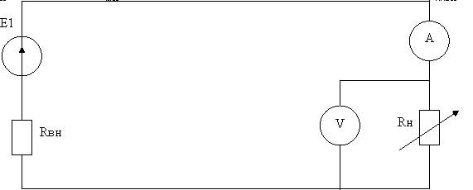

* Провести измерения тока I (А) и напряжения U (В) для различных значений Rн (Ом).
* Найти ответы на контрольные вопросы по самостоятельной работе.

**Контрольные вопросы:**

1. Из каких элементов состоит электрическая цепь?
2. Что называется электрическим узлом и ветвью?

**Самостоятельная работа №2**

**Тема:** Исследование первого закона Кирхгофа

**Цель:** Собрать цепь, имеющую несколько узлов. Измерить токи входящие в узел и отходящие от узла.

**Программа самостоятельной работы:** Ознакомиться с интерфейсом компьютерной программы «**Начала ЭЛЕКТРОНИКИ  1.2»**, содержащимися в ней виртуальными элементами и измерительными приборами. Получить общие представления о сборке электрических цепей на монтажной плате компьютерной программы. Изучить краткие теоретические сведения. Подтвердить 1-й закон Кирхгофа.

* Ознакомиться с интерфейсом и возможностями компьютерной программы Начала ЭЛЕКТРОНИКИ.
* Изучить принципы работы с виртуальным мультиметром.
* Измерить ЭДС источника электрической энергии.
* Собрать на монтажной плате компьютерной программы Начала ЭЛЕКТРОНИКИ  1.2 электрическую схему .



* Провести измерения тока I (А) и напряжения U (В) для различных значений Rн (Ом).
* Найти ответы на контрольные вопросы по самостоятельной работе.

**Контрольные вопросы:**

1. Из каких элементов состоит электрическая цепь?
2. Что называется электрическим узлом и ветвью?

**Самостоятельная работа №2**

**Тема: Исследование сложных цепей постоянного электрического тока**

**Цель:** изучить приемы расчета сложных электрических цепей постоянного тока.

**Порядок выполнения работы:**

* Соберите на монтажной плате компьютерной программы **Начала ЭЛЕКТРОНИКИ  1.2.** схему, показанную на рис. 14. Предусмотрите выключатель, соединяющий точки О и О'. Выберите значения сопротивлений одинаковыми и равными 1 кОм.
* Измерьте с помощью омметра сопротивление между точками А и В при замкнутом и разомкнутом положении выключателя. Объясните результаты измерений.
* Подключите батарейку с ЭДС 1.5 вольта и последовательно с ней амперметр между точками А и В собранной Вами схемы. Измерьте силу тока при разомкнутом и замкнутом ключе. Измерьте напряжение между точками О и О' при разомкнутом ключе и подключенной батарейке к точкам А и В.
* Точки схемы, напряжение между которыми равно нулю, можно соединять и такое соединение не изменит токов, текущих по элементам схемы. Иногда такое соединение может существенно упростить схему.

**Контрольные вопросы:**

* 1. Какие свойства схемы могут оказаться полезными при расчете сложных схем?
  2. Между какими точками схемы, изображенной на рис.3, напряжение равно нулю?
  3. Исследуйте аналогичным способом сопротивление между противоположными вершинами проволочного куба? Чему равно сопротивление между этими точками?

**Самостоятельная работа №3**

**Тема:** **Исследование резонанса напряжения в электрических цепях**

**Цель:** Изучение установившихся вынужденных колебаний в цепях переменного тока. Исследование явления резонанса.

**Порядок выполнения работы:**

Соберите на монтажном столе компьютерной программы **Начала Электроники 1.2.** , схему, предварительно выбрав значения параметров элементов следующими:

Генератор: Uэф = 100 В; ω = 10 Гц;

Резистор: R = 200 Ом; Р = 500 Вт;

Конденсатор: С = 10 мкФ; Uраб = 400 В;

Катушка: L = 1 Гн.

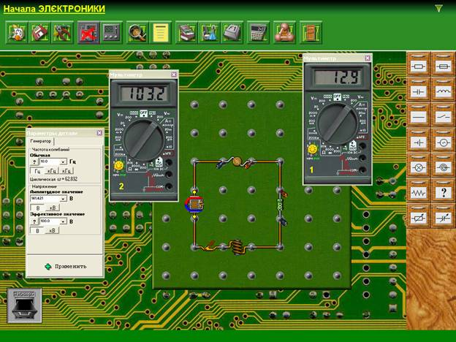Изменяя частоту генератора от 10 Гц до 100 Гц через 10 Гц, с помощью вольтметров измерьте напряжения на катушке, конденсаторе,

* Рассчитайте по формуле

image100

частоту резонанса и сравните полученное значение с экспериментальным значением.

* Измените, параметры элементов и повторите измерения и расчеты.
* Попытайтесь объяснить экспериментальные графики зависимости напряжений на элементах от частоты переменного тока в цепи.
* Найдите ответы на контрольные вопросы.

**Контрольные вопросы:**

* 1. Как зависят реактивные сопротивления конденсатора и катушки индуктивности от частоты переменного тока?
  2. Почему сила тока в последовательной цепи с конденсатором, катушкой и резистором имеет максимум при определенной частоте и стремится к нулю при очень малой и очень большой частоте?
  3. Почему при резонансе напряжение на резисторе равно напряжению источника переменного тока?
  4. При каком условии наступает резонанс в последовательной цепи переменного тока?
  5. Как используется явление резонанса в быту, технике, науке?